注意力机制在图像处理中的发展及其在科技创新中的应用

顾凯琪

摘要: 随着人工智能技术的快速发展，数字图像处理技术在多个领域的应用愈加广泛，特别是在医学、安防、自动驾驶等高技术行业中，数字图像处理技术的作用愈发显著。注意力机制作为一种模拟人类视觉聚焦能力的技术，已成为提升图像处理性能的关键手段。本文综述了注意力机制在数字图像处理中的研究现状与发展趋势，分析了我国在该领域的发展成就与面临的挑战，并探讨了大学生在新时代背景下应承担的责任与使命。通过文献综述与案例分析，本文旨在为我国数字图像处理技术的发展提供参考，并指出在全球科技竞争中我国如何通过自主研发和创新突破技术瓶颈，为未来的发展提供可行的路径。
关键词: 注意力机制；数字图像处理；深度学习；计算机视觉

数字图像处理作为计算机视觉领域的重要分支，在多种实际应用中发挥着至关重要的作用。近年来，随着深度学习技术的飞速发展，尤其是卷积神经网络（CNN）和生成对抗网络（GAN）等技术的兴起，图像处理的准确性与效率得到了显著提高。然而，在处理复杂场景、跨模态数据以及实时处理等任务时，传统的图像处理方法仍然面临着诸多瓶颈。为了进一步提高图像处理技术的性能，学者们提出了注意力机制这一新兴技术，旨在模仿人类视觉系统的注意力集中机制，将计算资源集中在图像中的关键信息上。本文将深入分析注意力机制在数字图像处理中的应用现状与未来发展方向，探讨我国在该领域的发展现状及面临的挑战，最后讨论作为新时代大学生应如何肩负责任、勇于创新，为我国的科技创新贡献力量。
- 注意力机制概述
1.1 注意力机制的定义
注意力机制（Attention Mechanism）源于神经科学中的研究，旨在模拟人类在处理信息时对重要部分的聚焦能力。在视觉任务中，注意力机制通过赋予图像某些区域更高的权重，使得计算过程能够集中在图像中最具信息量的部分。其基本思想来源于人类视觉注意力模型，模仿人类在观看复杂场景时如何筛选和聚焦重要信息。
1.2 注意力机制的演变
从最早的基础注意力机制到如今各种复杂的模型，注意力机制经历了不断的发展与完善。早期的注意力机制主要用于自然语言处理任务，如机器翻译中。后来，研究人员将这一思想引入到计算机视觉领域，产生了如空间注意力机制、通道注意力机制等。
空间注意力机制让模型学会“看哪里”。在处理一张图像时，模型会基于不同位置的重要性，为每个局部区域分配不同的权重。这样一来，那些边缘细节、显著目标或背景中对判别最有用的部分就能被自动放大，弱化干扰信息。例如，在目标检测任务中，空间注意力可以帮助网络聚焦于图像中真正包含物体的位置，而不是被杂乱的背景所迷惑。
通道注意力机制则更像是在问：“哪些特征更重要？”它从通道维度入手，对每一条特征通道（比如边缘、纹理、颜色等）进行重新加权。经过学习后，模型会根据具体任务自动增强对有用通道的响应，而压制那些对分类或识别帮助不大的通道。例如在图像分类中，如果某些通道对区分猫狗更敏感，通道注意力就会赋予它们更高的权重，从而提升整个网络的判别能力。
两者结合使用时，模型既能决定“在哪看”——突出关键的空间区域，也能决定“看什么”——挑选最具价值的特征通道。这样的双重关注，使得网络在多种视觉任务中都能获得更清晰、更精准的表征，显著提升了模型的性能和鲁棒性。
这些机制不断发展，研究人员还尝试将空间与通道注意力相结合，提出了如SE-Net（Squeeze-and-Excitation Networks）和CBAM（Convolutional Block Attention Module）等模型，取得了显著的效果。
1.3 注意力机制的应用领域
目前，注意力机制已广泛应用于数字图像处理的各个领域，包括但不限于图像分类、目标检测、图像分割、医学影像分析、视频理解等。其核心优势在于能够有效提升模型在复杂场景中的识别能力和鲁棒性。尤其是在图像分类和目标检测任务中，通过引入注意力机制，模型不仅能够自动聚焦于关键特征，还能够在面对复杂背景和噪声时做出更加准确的预测。
- 国内外研究现状
2.1 国外研究动态
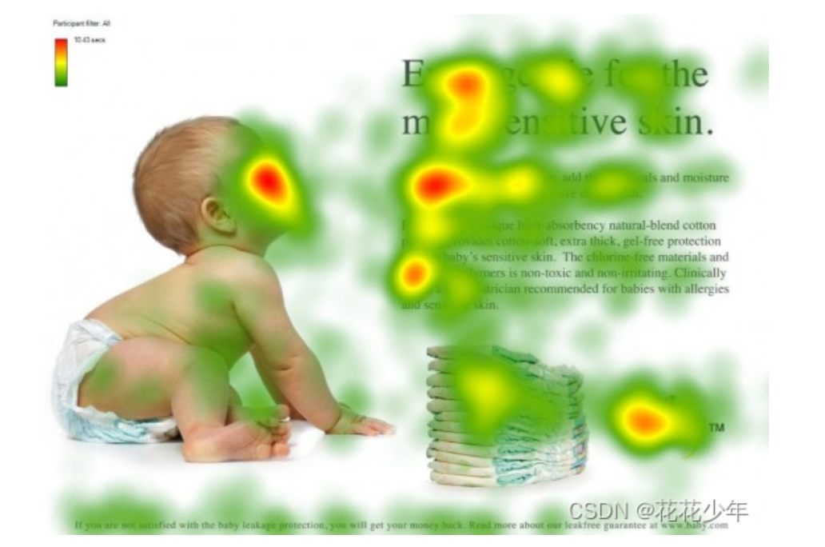
国外的数字图像处理与注意力机制的研究起步较早，多个先进的算法和模型应运而生。例如，Squeeze-and-Excitation Networks（SE-Net）通过引入通道注意力机制，在多个图像分类任务中显著提高了
图1 注意力机制实例
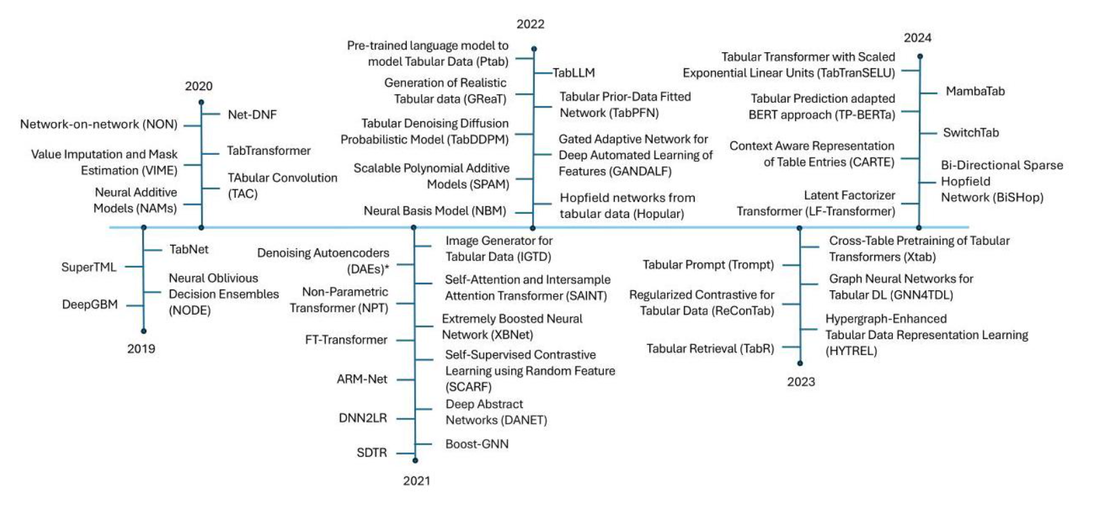
图2 注意力机制发展历史
准确率。2018年，Woo等提出了CBAM模型，该模型通过结合空间与通道注意力，进一步提升了图像
处理的性能。近年来，越来越多的研究开始关注多模态数据的融合，例如结合图像与文本信息进行跨模
态学习，这些研究在提升模型的泛化能力方面取得了显著进展。
2.2 国内研究现状
我国在数字图像处理领域的研究虽然起步较晚，但近年来在注意力机制的研究方面取得了显著进展。随着深度学习技术的迅速发展，我国的科研机构和企业在这一领域的投入逐年增加。国内的研究者们提出了基于深度神经网络的创新性注意力机制模型，如非局部注意力机制、双线性注意力机制等，极大提升了图像处理技术的精度和效率。与此同时，国内在应用研究方面也不断取得突破，特别是在医学影像、安防监控、自动驾驶等领域，取得了较为显著的成绩。

- 发展趋势与挑战
3.1 发展趋势
随着计算能力的不断提升和人工智能技术的飞速发展，注意力机制在图像处理领域的应用也正不断演进，呈现出以下几大趋势：
多模态融合:未来的视觉系统将不再局限于单一的图像输入，而是会将图像、语音、文本乃至深度信息等多源数据有机结合。通过在注意力模块中同时考虑不同模态的特征，模型能够更全面地理解场景。例如，在自动驾驶中，摄像头捕获的图像可以与雷达的深度信息和地图文本提示相融合，让系统在复杂路况下做出更精准的判断；在智能家居中，将用户的语音指令与摄像头画面对齐，也能让家电更好地响应使用者意图。
自监督与无监督学习:面对海量的图像数据，手动标注成本高昂且耗时费力，越来越多的研究者开始探索无需或仅需极少标签的数据训练策略。自监督学习通过设计预训练任务（如图像填补、旋转预测等）让模型在无标签数据上“自学”特征，而无监督学习则进一步摆脱了任何人工标记的依赖。这两者结合注意力机制，能够让模型在预训练阶段自动发现图像中的关键区域与重要通道，为下游任务提供更具辨识度的表示，大大降低了对标注数据的需求。
轻量化与实时化:随着移动设备和边缘计算终端的普及，如何在资源受限的环境中部署高性能的注意力模型，成为当前研究的热点。通过设计稀疏注意力、蒸馏轻量化网络、量化算子以及专用加速器等手段，研究者正努力让注意力模块既能保持准确性，又能兼顾模型体积和运算速度。例如，在增强现实（AR）应用中，实时跟踪和识别场景关键点，对模型的延迟和功耗都有极高要求，这就促使人们不断优化注意力算法，使其在千兆赫兹级芯片上也能流畅运行。
3.2 面临的挑战
尽管注意力机制在图像处理中的应用取得了显著的进展，但仍面临以下挑战：
计算复杂度高，影响实时性：以自注意力（Self-Attention）为代表的机制需要对图像中所有像素或特征位置两两计算关系权重，随着输入尺寸增大，计算量呈平方级增长。在大型分辨率图像或视频流场景下，这不仅会显著延长训练时间，也会在推理时造成延迟。对于需要实时反馈的应用，比如自动驾驶或无人机视觉，模型的高延迟和算力开销往往让部署变得困难。
评测体系尚未标准化，可比性差：目前，各类图像处理任务（如目标检测、语义分割、超分辨率等）所使用的数据集、评价指标五花八门，同一模型在不同实验设置下往往结果天差地别。缺乏一个统一、行业认可的评测平台，使得学术界和工业界难以直接比较不同注意力机制的优劣，也阻碍了最佳方法的快速迭代与推广。
数据隐私与安全风险凸显：图像数据往往包含敏感信息，如人脸、地理位置或个人行为轨迹。在大规模采集和训练过程中，如果缺乏完善的隐私保护措施，极易导致数据泄露或被滥用。与此同时，对抗攻击（adversarial attack）也日趋成熟，恶意样本能够欺骗注意力模型，造成错误识别甚至系统崩溃。
- 我国在数字图像处理领域的需求与挑战
数字图像处理作为人工智能和计算机视觉技术的核心组成部分，已被广泛应用于安防监控、医疗影像、工业检测、自动驾驶、智慧城市等多个关键领域。随着我国“十四五”战略的深入实施、国家新一代人工智能发展规划的推进，以及各行业数字化转型的加速，数字图像处理产业迎来了前所未有的发展机遇。但与此同时，我国在该领域仍面临诸多技术与产业层面的挑战。以下从“市场需求”与“发展挑战”两个角度展开具体分析。
4.1 市场需求
根据市场调研数据，预计到2025年，我国数字图像处理行业的市场规模将达到6001.5亿元人民币，特别是在人工智能、智能安防、自动驾驶、医疗影像等领域，市场需求将持续增长。与此同时，政府在加大对科技创新的支持力度，推动企业与科研机构加强自主研发，提升核心技术能力。
4.2 面临的挑战
尽管我国在数字图像处理领域取得了一些成就，但仍面临技术瓶颈和发展障碍。例如，在高精度图像处理技术方面，我国在部分核心算法和硬件研发上仍与国际先进水平存在差距。为了突破这些瓶颈，必须加大研发投入，推动自主创新，争取在未来的科技竞争中占据领先地位。
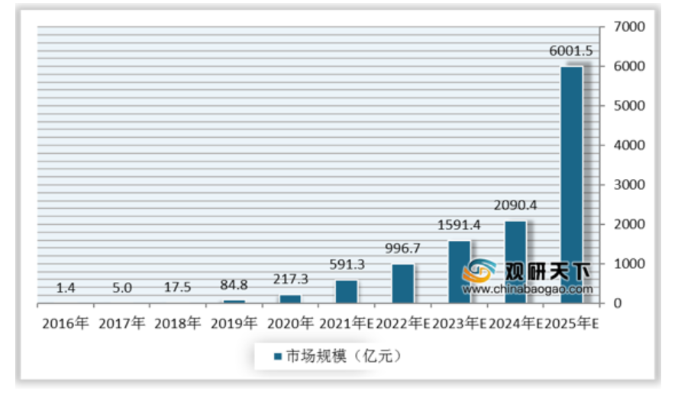
图3 数字图像处理2016-2025的市场需求
- 总结与展望
数字图像处理作为人工智能的重要组成部分，在新一轮科技革命与产业变革中扮演着关键角色。尤其是注意力机制技术，已在医疗、安防、自动驾驶、工业检测等多个关键行业中展现出广阔应用前景。我国在该领域虽然起步稍晚，但近年来在政策、市场和科研力量的共同推动下正迎头赶上。
作为一名计算机专业的学生，我深知自己肩负着将技术与国家需求相融合的历史使命。今后，我将继续深耕专业知识，关注国内外技术动态，积极参与科研创新，为推动我国数字图像处理技术的发展贡献绵薄之力，书写属于新时代青年的科技报国新篇章。

参考文献:
- Bahdanau, D., Cho, K., & Bengio, Y. (2014). Neural Machine Translation by Jointly Learning to Align and Translate. arXiv.​
- Hu, J., Shen, L., & Sun, G. (2018). Squeeze-and-Excitation Networks. arXiv.​
- Woo, S., Park, J., Lee, J. Y., & Kweon, I. S. (2018). CBAM: Convolutional Block Attention Module. arXiv.
- 张宗霞，李慧娟，张成丽. (2020). 基于深度学习的图像处理技术综述. 《计算机工程与应用》，56(16)，12-23.
- 王凯，周俊，刘晶晶. (2022). 面向图像处理的自注意力机制研究. 《电子学报》，50(5)，1291-1300.
- 王一鸣，李哲，陈浩. (2021). 基于卷积神经网络的图像分类技术综述. 《计算机科学与探索》，15(3)，582-593.

